162. Какая работа А будет совершена силами гравитационного поля при падении на Землю тела массой m = 2 кг: 1) с высоты h = 1000 км; 2) из бесконечности?

h1=R=1000км  h2 = ∞  m=2кг  M=6×10²⁴ кг | На тело действует сила всемирного тяготения со стороны Земли, равная 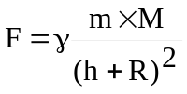, где 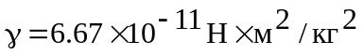 - гравитационная постоянная, M – масса Земли, R – это радиус Земли, h – расстояние от тела до поверхности Земли.  Рассмотрим первый случай: h=1000км. Работа по определению равна 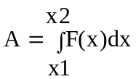, где x1 – начальное положение тела (x1=R), x2 – конечное (x2=0), 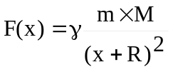, а x – это положение (высота) тела. Тогда  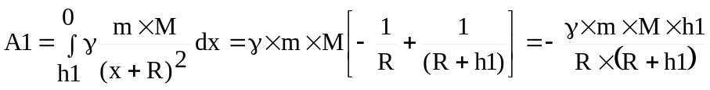. Подставляем числа. 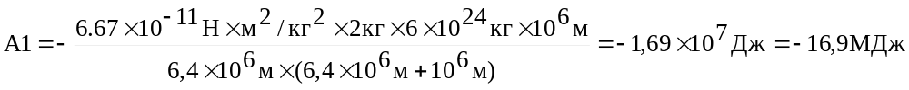.  Рассмотрим второй случай: h=∞.  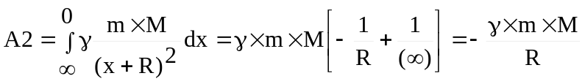.  Подставляем числа.  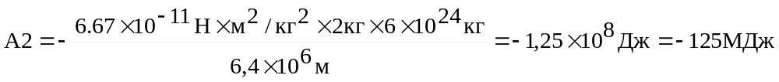.
A1 = ?
A2 = ?

